1 мая – Международный «Астма-день»
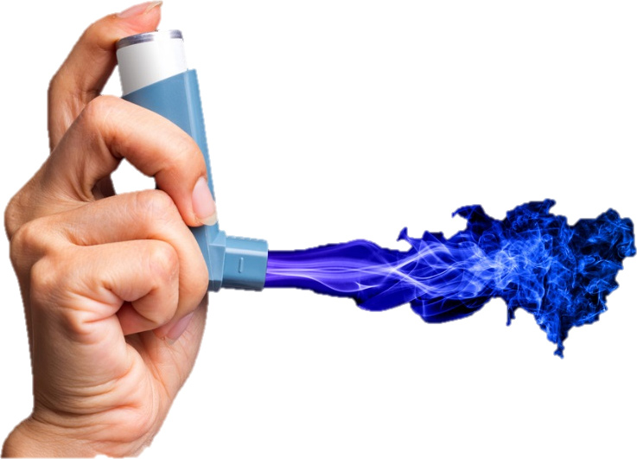
Международный «Астма-день», провозглашенный Всемирной организацией здравоохранения, проводится ежегодно по инициативе проекта «Международная инициатива против астмы» с целью привлечения внимания общественности всего мира к проблеме астмы. Первый Международный астма-день отмечался в 1998 году в 35 странах в рамках Первой всемирной встречи по проблемам астмы в Барселоне (Испания).
Бронхиальная астма – это хроническое неинфекционное заболевание дыхательных путей воспалительного характера. Приступ бронхиальной астмы часто развивается после предвестников и характеризуется коротким резким вдохом и шумным длительным выдохом. Обычно он сопровождается кашлем с вязкой мокротой и громкими свистящими хрипами.
Основными симптомами бронхиальной астмы являются эпизоды одышки, свистящие хрипы, кашель и заложенность в грудной клетке. Существенное значение имеет появление симптомов после контакта с аллергеном. При сочетании с ринитом симптомы астмы могут либо появляться только в определённое время года, либо присутствовать постоянно с сезонными ухудшениями. Наиболее типичным симптомом астмы является приступ удушья. Заболевание может быть связано как с наследственной предрасположенностью, так и с факторами окружающей среды.
Факторами риска, способствующими возникновению и развитию бронхиальной астмы являются:
аллергены: пыль, шерсть животных, пыльца, продукты питания, клещи, споры;
вирусные и бактериальные инфекции: бронхит, ОРВИ, грипп, синусит; - раздражающие вещества в окружающей среде: выхлопные газы, спреи, духи, табачный дым;
лекарственные средства, такие как ацетилсалициловая кислота и нестероидные противовоспалительные средства;
стрессы: волнение, страх;
интенсивная физическая нагрузка;
В зависимости от причин, вызывающих приступы, выделяют:
экзогенную бронхиальную астму— приступы вызываются при воздействии на дыхательные пути аллергена, поступающего из внешней среды (пыльца растений, плесневые грибки, шерсть животных, мельчайшие клещи, находящиеся в домашней пыли).
эндогенную бронхиальную астму— приступ вызывают такие факторы, как инфекция, физическая нагрузка, холодный воздух, психоэмоциональные раздражители;
бронхиальную астму смешанного типа— приступы могут возникать как при воздействии на дыхательные пути аллергена, так и при воздействии перечисленных выше факторов.
Профилактика бронхиальной астмы.
Чтобы знать, какие профилактические меры следует предпринимать при бронхиальной астме, необходимо понять, от чего развивается болезнь, и что является ее причинами. Первичная профилактика подразумевает устранение, прежде всего всех причин, провоцирующих развитие бронхиальной астмы. Она рекомендуется и здоровым людям, имеющим биологические дефекты, которые могут дать старт бронхиальной астме. Вторичная профилактика необходима для предотвращения развития осложнений у людей страдающих данным недугом, а также для сокращения числа приступов, их интенсивности и продолжительности.
Профилактические меры:
пациентам с бронхиальной астмой в профилактических целях назначаются противоаллергические средства;
ограничение аллергенных продуктов;
замена всех перьевых подушек и пуховых одеял на современные гипоаллергенные, изготовленные из синтепона, холлофайбера и т. д. (так как в этих материалах не заводятся клещи, продукты жизнедеятельности которых вызывают аллергические реакции);
устранение накопителей пыли: ковры, мягкие игрушки, старые диваны, кресла и т. д.
отказ от курения и алкоголя;
устранение контакта с домашними животными;
проведение ежедневной влажной уборки;
во время цветения растений в сухую ветреную погоду ограничить нахождение на улице (так как именно в это время концентрация пыли в воздухе наиболее высока);
обязательно долечивать все инфекционные сезонные заболевания (синуситы, риниты, бронхиты и пр.), чтобы не дать им возможность перерасти в хроническую форму.
в качестве профилактики осложнений выполнение дыхательной гимнастики;
ежедневные прогулки на свежем воздухе.

